## 1016: DS顺序表--类实现

时间限制: 1 Sec  内存限制: 128 MB  
提交: 3  解决: 3  
[[提交](http://10.1.66.52/JudgeOnline/submitpage.php?id=1016)][[状态](http://10.1.66.52/JudgeOnline/problemstatus.php?id=1016)][[讨论版](http://10.1.66.52/JudgeOnline/bbs.php?pid=1016)]

## 题目描述

实现顺序表的用C++语言和类实现顺序表

属性包括：数组、实际长度、最大长度（设定为1000）

操作包括：创建、插入、删除、查找

类定义参考

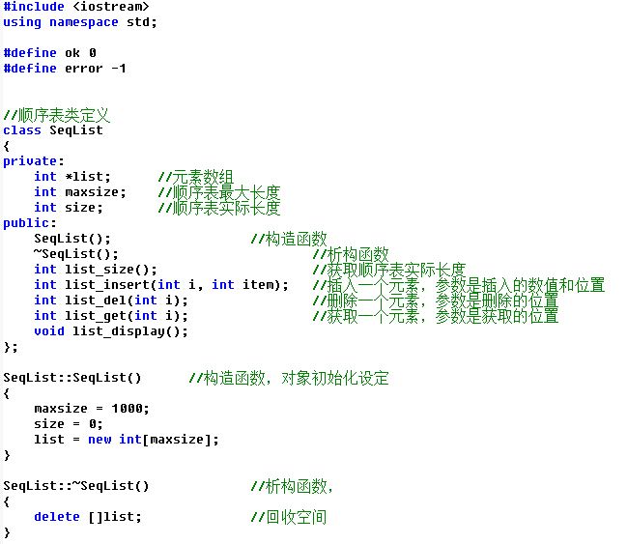

## 输入

第1行先输入n表示有n个数据，即n是实际长度；接着输入n个数据  
第2行输入要插入的位置和新数据  
第3行输入要插入的位置和新数据  
第4行输入要删除的位置  
第5行输入要删除的位置  
第6行输入要查找的位置  
第7行输入要查找的位置

## 输出

数据之间用空格隔开

第1行输出创建后的顺序表内容，包括顺序表实际长度和数据

每成功执行一次操作（插入或删除），输出执行后的顺序表内容

每成功执行一次查找，输出查找到的数据

如果执行操作失败（包括插入、删除、查找等失败），输出字符串error，不必输出顺序表内容

## 样例输入

6 11 22 33 44 55 66

3 777

1 888

1

9

0

5

## 样例输出

6 11 22 33 44 55 66

7 11 22 777 33 44 55 66

8 888 11 22 777 33 44 55 66

7 11 22 777 33 44 55 66

error

error

44

## 提示

第i个位置是逻辑意义的位置，从1开始，在实际编程用数组，从0开始，对应数组i-1位置

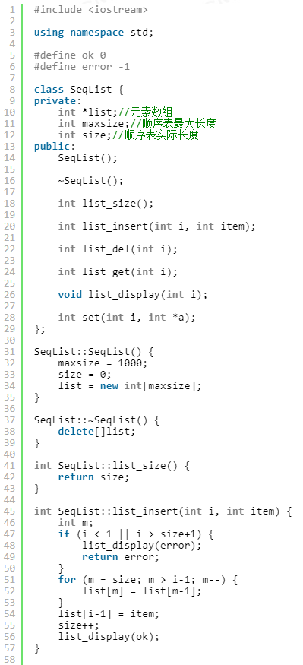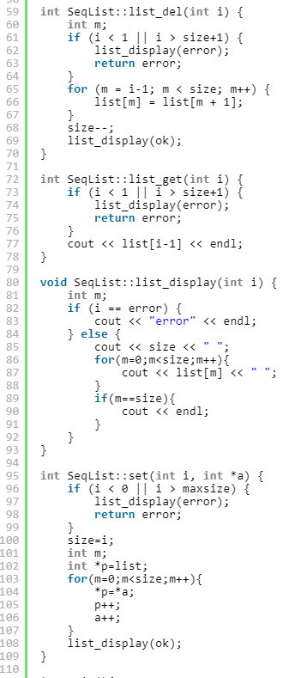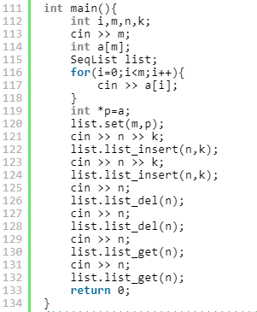

## 1017: DS顺序表--连续操作

时间限制: 1 Sec  内存限制: 128 MB  
提交: 2  解决: 2  
[[提交](http://10.1.66.52/JudgeOnline/submitpage.php?id=1017)][[状态](http://10.1.66.52/JudgeOnline/problemstatus.php?id=1017)][[讨论版](http://10.1.66.52/JudgeOnline/bbs.php?pid=1017)]

## 题目描述

建立顺序表的类，属性包括：数组、实际长度、最大长度（设定为1000）

该类具有以下成员函数：

构造函数：实现顺序表的初始化。

插入多个数据的multiinsert(int i, int n, int item[])函数，实现在第i个位置，连续插入来自数组item的n个数据，即从位置i开始插入多个数据。

删除多个数据的multidel(int i, int n)函数，实现从第i个位置开始，连续删除n个数据，即从位置i开始删除多个数据。

编写main函数测试该顺序表类。

## 输入

第1行先输入n表示有n个数据，即n是实际长度；接着输入n个数据

第2行先输入i表示插入开始的位置，再输入k表示有k个插入数据，接着输入k个数据

第3行先输入i表示删除开始的位置，再输入k表示要删除k个数据

## 输出

顺序表内容包括顺序表的实际长度和数据，数据之间用空格隔开

第1行输出创建后的顺序表内容

第2行输出执行连续插入后的顺序表内容

第3行输出执行连续删除后的顺序表内容

## 样例输入

6 11 22 33 44 55 66

2 3 99 88 77

4 5

## 样例输出

6 11 22 33 44 55 66

9 11 99 88 77 22 33 44 55 66

4 11 99 88 66

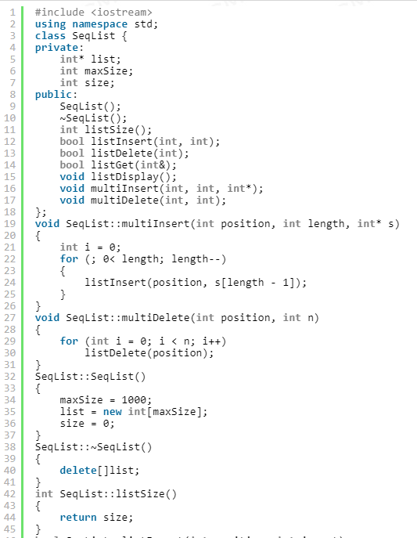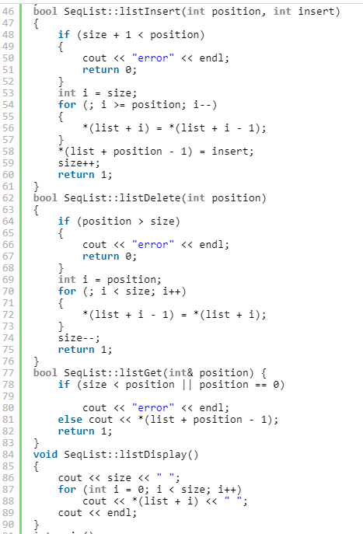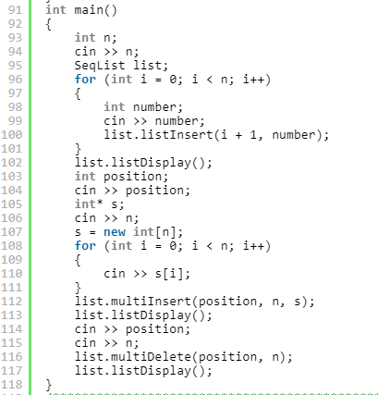

## 1018: DS顺序表--合并操作

时间限制: 1 Sec  内存限制: 128 MB  
提交: 3  解决: 2  
[[提交](http://10.1.66.52/JudgeOnline/submitpage.php?id=1018)][[状态](http://10.1.66.52/JudgeOnline/problemstatus.php?id=1018)][[讨论版](http://10.1.66.52/JudgeOnline/bbs.php?pid=1018)]

## 题目描述

建立顺序表的类，属性包括：数组、实际长度、最大长度（设定为1000）

已知两个递增序列，把两个序列的数据合并到顺序表中，并使得顺序表的数据递增有序

## 输入

第1行先输入n表示有n个数据，接着输入n个数据，表示第1个序列，要求数据递增互不等

第2行先输入m表示有m个数据，接着输入m个数据，表示第2个序列，要求数据递增互不等

## 输出

顺序表内容包括顺序表的实际长度和数据，数据之间用空格隔开

第1行输出创建后的顺序表内容

## 样例输入

3 11 33 55

5 22 44 66 88 99

## 样例输出

8 11 22 33 44 55 66 88 99

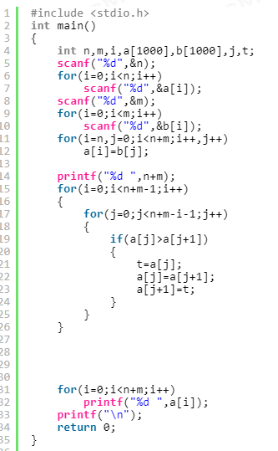

## 1019: DS顺序表之循环移位

时间限制: 1 Sec  内存限制: 128 MB  
提交: 4  解决: 1  
[[提交](http://10.1.66.52/JudgeOnline/submitpage.php?id=1019)][[状态](http://10.1.66.52/JudgeOnline/problemstatus.php?id=1019)][[讨论版](http://10.1.66.52/JudgeOnline/bbs.php?pid=1019)]

## 题目描述

顺序表的移位是循环移位，例如顺序表：1，2，3，4，5，6。如果左移1位，即原来的头元素移动到末尾，其它元素向左移1位，变成2，3，4，5，6，1。同理，如果右移1位，即原来的尾元素移动到头，其它元素向右移1位，变成6，1，2，3，4，5。以下是移位的多个例子：

原数据：1，2，3，4，5，6

左移3位：4，5，6，1，2，3，与原数据对比

右移4位：3，4，5，6，1，2，与原数据对比

请编写程序实现顺序表的循环移位操作

## 输入

第1行输入n表示顺序表包含的·n个数据

第2行输入n个数据，数据是小于100的正整数

第3行输入移动方向和移动的位数，左移方向为0，右移方向为1

第4行输入移动方向和移动的位数，左移方向为0，右移方向为1

注意：移动操作是针对上一次移动后的结果进行的

## 输出

第一行输出创建后，顺序表内的所有数据，数据之间用空格隔开

第二行输出第一次移位操作后，顺序表内的所有数据，数据之间用空格隔开

第三行输出第二次移位操作后，顺序表内的所有数据，数据之间用空格隔开

## 样例输入

5

11 22 33 44 55

0 2

1 4

## 样例输出

11 22 33 44 55

33 44 55 11 22

44 55 11 22 33

